Language change in SAP portal

Click on the marked buttons:

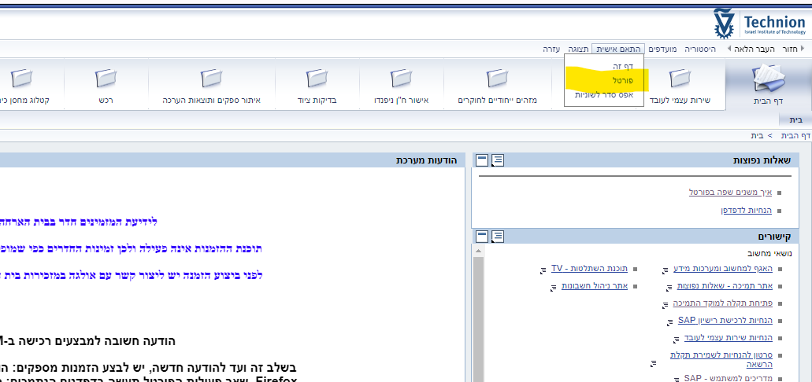

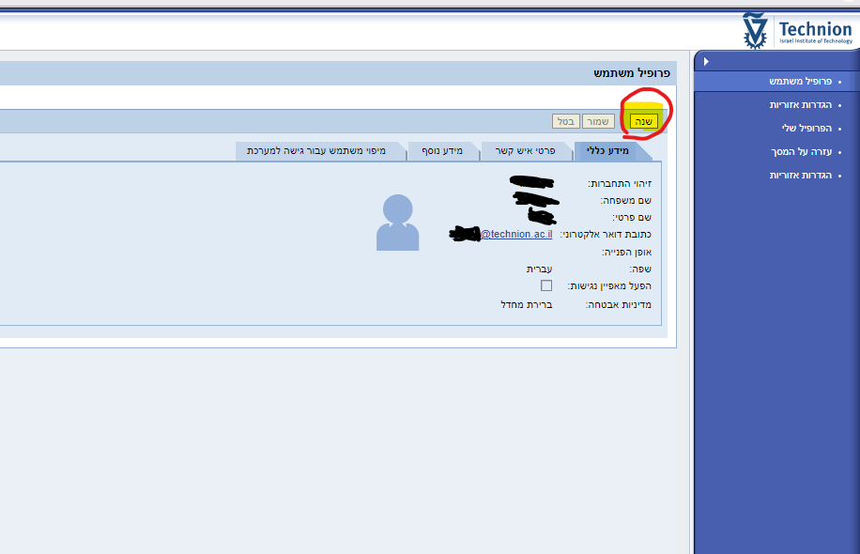

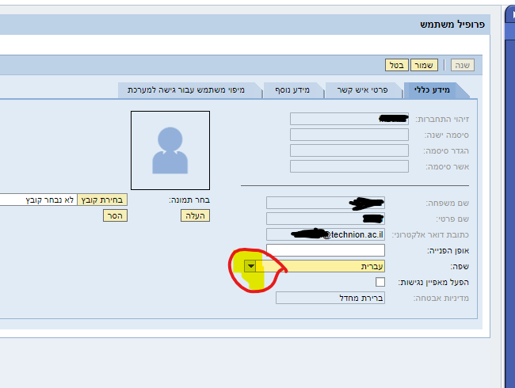

Scroll down to EN:

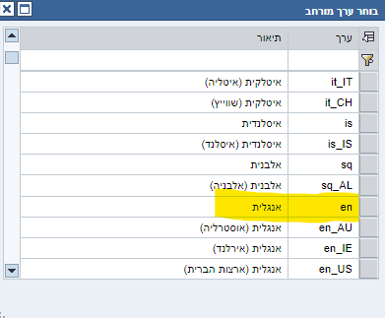

Changing to English in the Campus menu:

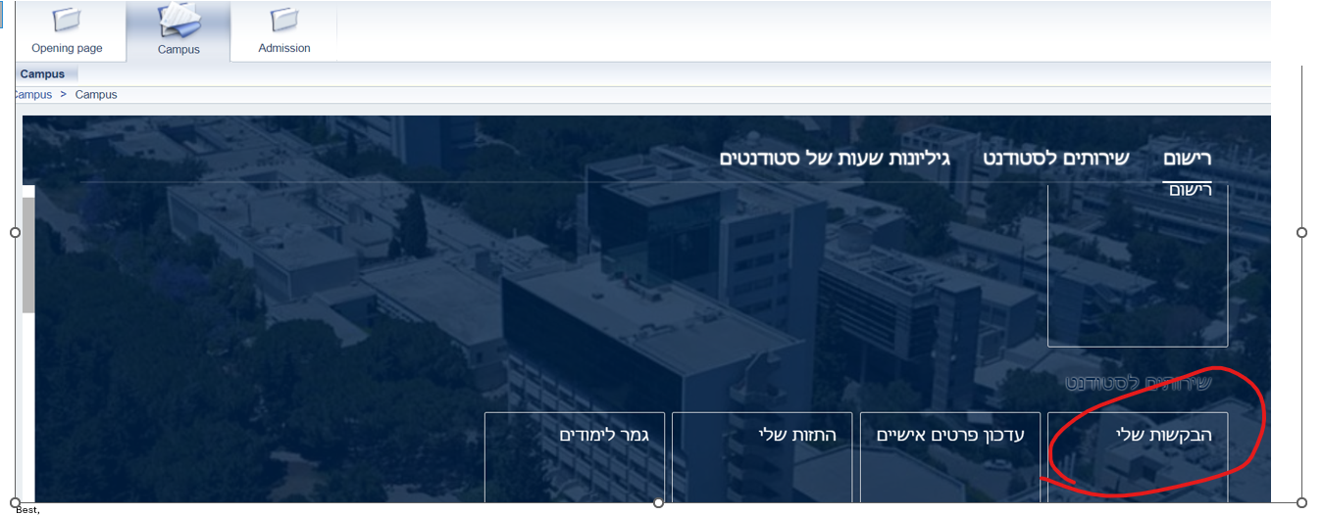

Then click on your name and switch to English:

